**FAQ**

**Atendimento – Universidade Sebrae**

**NOVEMBRO/2025**

BLOCO 1 - ORIENTAÇÕES GERAIS 2

Início do atendimento 3

Usuário pede urgência em seu chamado 4

Chamados fora do escopo do atendimento 4

Encerramento de chamados sem resposta do usuário 5

BLOCO 2 – SOBRE O PORTAL E ORIENTAÇÕES GERAIS 6

Orientações para o primeiro acesso 7

Ver a segmentação (público-alvo) - exclusivo para o operador 7

Solicitação de cadastro de novos usuários 7

Reativação de cadastros inativos 9

Ver número de vagas - exclusivo para o operador 10

Onde encontrar os certificados 11

Localizar e se inscrever em um curso 14

Prorrogação de matrícula 16

Rematrícula 20

Cancelamento de matrícula 22

Acesso bloqueado ao curso 24

Nota mínima para aprovação - exclusivo para o operador 26

Verificar período de inscrição e oferta – exclusivo para o operador 28

BLOCO 3 – Certificação de Credenciados em Produto Sebrae (CCPS) 30

CCPS não encontrada na busca dentro do perfil do participante 30

Cursos obrigatórios (pré-requisito) para matrícula em CCPS 31

Sala de habilitação de CCPS 34

Verificar feedback de tutor na sala de habilitação 35

Dúvidas sobre o feedback recebido na sala de habilitação 37

Dúvidas relacionadas ao SGF 38

CCPS com vagas esgotadas 38

CCPS com inscrições encerradas 39

Usuário solicita prorrogação de prazo em CCPS 39

Como visualizar a nota e o feedback final em CCPS de alta complexidade 40

Pedido de revisão ou recurso de nota do alinhamento presencial 41

Reprovação por não participação da etapa presencial ou síncrona 42

Pedido de alteração da UF no certificado 42

BLOCO 4 – AGENTES DE CONHECIMENTO 43

Emissão de relatórios 43

BLOCO 5 – QUESTÕES DE CADASTRO, ACESSO E AMEI 44

Cadastro de credenciados/consultores 44

BLOCO 6 – AMEI 45

Alteração de senha 45

Atualização de e-mail 47

# **BLOCO 1 - ORIENTAÇÕES GERAIS**

## Início do atendimento

O atendimento da Universidade precisa seguir a seguinte lógica:

1. Entendimento da situação;
2. Apresentação da solução; e
3. Confirmação de resolutividade.
4. **Verifique se o usuário se identificou com todas as informações necessárias. Caso falte alguma informação, envie a mensagem abaixo. Alterando os dados solicitados sempre que necessário:**

Olá, me chamo [NOME OPERADOR] e serei responsável pelo atendimento.

Poderia me informar, por gentileza:

* Seu nome completo;
* CPF; e
* Vínculo com o Sebrae.

Aguardamos as informações solicitadas para darmos continuidade ao atendimento.

Atenciosamente,   
Equipe Universidade Sebrae

1. **Caso o usuário não tenha sido claro sobre a situação que está enfrentando, envia a mensagem a seguir:**

Olá, [NOME DO USUÁRIO]!

Não foi possível entender o problema. Solicitamos, gentilmente, que explique novamente. Para um retorno mais assertivo, pedimos que envie também print das telas com o passo a passo da situação relatada.

Aguardamos as informações para darmos continuidade ao atendimento.

Atenciosamente,  
Equipe Universidade Sebrae

1. Ao identificar o usuário e o seu problema, procure pelo procedimento mais adequado nos blocos abaixo.
2. **Ao finalizar o atendimento, envie a seguinte mensagem:**

Esperamos ter ajudado da melhor maneira. Se o seu problema não foi resolvido ou restou alguma dúvida, por gentileza, responda a este e-mail.

Nosso time também está disponível para realizar o atendimento via chat na plataforma. Estamos online de segunda a sexta, das 08h às 20h. Ficaremos felizes em te atender.

Atenciosamente,  
Equipe Universidade Sebrae

OBSERVAÇÕES:

* Sempre categorize o chamado e atribua a você antes de iniciar o atendimento;
* Sempre verificar se o problema já foi resolvido acessando o perfil do aluno.

## Usuário pede urgência em seu chamado

Olá, [NOME DO USUÁRIO]!

Lamentamos pela situação informada, porém, precisamos seguir o fluxo vigente de atendimento atual. Reforçamos que faremos o possível para analisar sua solicitação com agilidade e máxima resolutividade.

Agradecemos a compreensão.

Atenciosamente,  
Equipe Universidade Sebrae

## Chamados fora do escopo do atendimento

**Atenção:** leia a resposta e faça as adaptações necessárias, paa que faça sentido dentro das solicitações realizadas.

Para questões que precisam ser tratadas por **outros canais:**

Olá, [NOME DO USUÁRIO]!

Agradecemos seu contato.

Esclarecemos que o escopo deste canal de atendimento limita-se exclusivamente a questões de usabilidade e suporte técnico do ambiente virtual de aprendizagem da Universidade Sebrae (login, acesso às soluções educacionais e certificados do sistema, por exemplo).

Solicitações referentes a **[Citar o assunto: editais, credenciamentos, pagamentos ou processos seletivos]** são de gestão administrativa e fogem da nossa alçada técnica.

Orientamos que direcione sua solicitação à sua gestão estadual ou ao canal de contato oficial responsável por este tipo de demanda.

Contamos com sua compreensão.

Atenciosamente,  
Equipe Universidade Sebrae

## Encerramento de chamados sem resposta do usuário

Este procedimento visa orientar os atendentes sobre como lidar com situações em que o usuário não responda dentro do prazo estipulado. O objetivo é garantir o encerramento organizado e respeitoso dos chamados inativos.

* **Após 03 dias sem resposta do usuário:**

Olá, [NOME DO USUÁRIO]!

Gostaríamos de saber se a questão mencionada ainda persiste. Se não recebermos uma resposta nos próximos 02 dias, infelizmente teremos que encerrar o chamado devido à falta de comunicação.

Agradecemos a compreensão e aguardamos seu retorno.

Atenciosamente,

Equipe Universidade Sebrae

* **Após 05 dias sem resposta do usuário:**

Olá, [NOME DO USUÁRIO].

Estamos encerrando este atendimento devido à ausência de retorno.

Caso ainda precise do suporte da Universidade Sebrae, pedimos, gentilmente, que abra um novo chamado para que te possamos auxiliar da melhor maneira possível.

Lembramos que nosso time também se encontra disponível para atendimento via chat em nossa plataforma, estamos online de segunda a sexta, das 08h às 20h.

Agradecemos a compreensão.

Atenciosamente,  
Equipe Universidade Sebrae

# **BLOCO 2 – SOBRE O PORTAL E ORIENTAÇÕES GERAIS**

## Orientações para o primeiro acesso

Olá, [NOME DO USUÁRIO]!

Agradecemos o contato.

Para acessar o ambiente virtual de aprendizagem da Universidade Sebrae, orientamos que siga o passo a passo abaixo:

1. Acesse o link <https://universidade.sebrae.com.br/>

2. Clique em "Login" no canto superior direito

3. Autentique o login pelo AMEI (caso seja o primeiro acesso, será preciso se cadastrar no AMEI)

4. Após o login AMEI, você terá acesso ao portal educacional da Universidade Sebrae.

**Um ponto importante:** ao tentar realizar o cadastro no AMEI, o sistema verificará se o seu CPF já tem uma conta AMEI Sebrae. Caso o CPF já esteja cadastrado, não será preciso criar uma nova conta. Nesse caso, faça o login normalmente e, se necessário, peça a recuperação de senha por meio do SAC AMEI, disponível no link [https://sacnacional.sebrae.com.br/?_gl=1*qhm5x6*_gcl_au*MTY5NDkzMzM4OC4xNzY5NjE3MDY2](https://sacnacional.sebrae.com.br/?_gl=1*qhm5x6*_gcl_au*MTY5NDkzMzM4OC4xNzY5NjE3MDY2)

Caso permaneça enfrentando alguma dificuldade pedimos, gentilmente, que nos envie print ou vídeo da situação, para que possamos compreender melhor a situação e te auxiliar da melhor forma.

Atenciosamente,   
Equipe Universidade Sebrae

## Ver a segmentação (público-alvo) - exclusivo para o operador

## Solicitação de cadastro de novos usuários

Este canal de atendimento não é o indicado para a solicitação de cadastro de novos usuários. Esse tipo de demanda deve ser encaminhada pelos fluxos e canais específicos definidos para cadastro, conforme as orientações institucionais vigentes, a fim de garantir o correto tratamento e a agilidade no processo.

**Quando for solicitação de Agente de Conhecimento ou outro colaborador Sebrae**

Olá, [NOME DO USUÁRIO]

Informamos esse tipo de demanda deve ser encaminhada pelos fluxos e canais específicos definidos para cadastro, conforme as orientações institucionais vigentes, a fim de garantir o correto tratamento e a agilidade no processo.

Orientamos que formalize a solicitação no formulário de atualização cadastral disponibilizado no Sharepoint da Universidade Sebrae. Esse e outros documentos podem ser acessados pelo link <https://sebraepr.sharepoint.com/sites/uc-sebrae>.

Esperamos ter ajudado da melhor maneira. Se o seu problema não foi resolvido ou restou alguma dúvida, por gentileza, responda a este e-mail. Nosso time também está disponível para realizar o atendimento via chat na plataforma. Estamos online de segunda a sexta, das 08h às 20h. Ficaremos felizes em te atender.

Atenciosamente,   
Equipe Universidade Sebrae

**Quando for solicitação de credenciado**

Olá, [NOME DO USUÁRIO]!

Informamos que o cadastro de credenciados em nossa plataforma pode ocorrer de duas formas, conforme abaixo:

**1. Cadastro automático via SGF**

Para consultores cadastrados no Sistema de Gestão de Fornecedores (SGF), o cadastro é realizado de forma automática. A plataforma educacional possui integração com o SGF por meio de API, e a base de dados é atualizada a cada 24 horas com os novos credenciados.

**2. Cadastro por meio da gestão estadual**

Nos casos em que a empresa é credenciada em estados que não utilizam o SGF (AL, RN, BA, DF, GO, PE, PR, RS e MG), a solicitação de cadastro é formalizada pela gestão estadual, seguindo fluxo previamente acordado.

Esperamos ter ajudado da melhor maneira. Se o seu problema não foi resolvido ou restou alguma dúvida, por gentileza, responda a este e-mail. Nosso time também está disponível para realizar o atendimento via chat na plataforma. Estamos online de segunda a sexta, das 08h às 20h. Ficaremos felizes em te atender.

Atenciosamente,   
Equipe Universidade Sebrae

**Quando for solicitação de outro público terceiro**

Olá, [NOME DO USUÁRIO],

Agradecemos o seu contato.

Informamos que a solicitação de cadastro de terceiros em nossa plataforma deve ser realizada exclusivamente pela gestão estadual, que encaminha a demanda à Universidade Sebrae conforme o fluxo previamente estabelecido. Esse procedimento garante o correto tratamento da solicitação e a atualização adequada dos dados no sistema.

Esperamos ter ajudado da melhor maneira. Se o seu problema não foi resolvido ou restou alguma dúvida, por gentileza, responda a este e-mail. Nosso time também está disponível para realizar o atendimento via chat na plataforma. Estamos online de segunda a sexta, das 08h às 20h. Ficaremos felizes em te atender.

Atenciosamente,  
Equipe Universidade Sebrae

## Reativação de cadastros inativos

**COMPLETAR**

**Para solicitações feitas diretamente por credenciados**

Olá, [NOME DO USUÁRIO]!

Após verificação em nosso sistema, identificamos que o seu perfil de acesso à plataforma encontra-se atualmente com o **status inativo**. Informamos que o cadastro e a atualização cadastral de credenciados em nossa plataforma pode ocorrer de duas formas, conforme abaixo:

**1. Cadastro/atualização automática via SGF:**

Para consultores cadastrados no Sistema de Gestão de Fornecedores (SGF), o cadastro ou atualização é realizada de forma automática. A plataforma educacional possui integração com o SGF por meio de API, e a base de dados é atualizada a cada 24 horas com os novos credenciados.

**2. Cadastro/atualização por meio da gestão estadual:**

Nos casos em que a empresa é credenciada em estados que não utilizam o SGF (AL, RN, BA, DF, GO, PE, PR, RS e MG), a solicitação de cadastro ou atualização é formalizada pela gestão estadual, seguindo fluxo previamente acordado.   
  
A reativação não pode ser realizada diretamente por nossa equipe. Para regularizar seu acesso, é necessário solicitar a reativação diretamente à gestão do Sebrae do seu estado, que ficará responsável por atualizar seu cadastro no SGF, caso o utilizem; ou formalizar o pedido de reativação junto à Gestão Nacional, que encaminhará a demanda à Universidade Sebrae seguindo os fluxos de aprovação previamente estabelecidos.

Esperamos ter ajudado da melhor maneira. Se o seu problema não foi resolvido ou restou alguma dúvida, por gentileza, responda a este e-mail. Nosso time também está disponível para realizar o atendimento via chat na plataforma. Estamos online de segunda a sexta, das 08h às 20h. Ficaremos felizes em te atender.

Atenciosamente,   
Equipe Universidade Sebrae

## Ver número de vagas - exclusivo para o operador

1. Clique no gerenciador de ofertas. Será no ícone  ou nos três pontinhos:

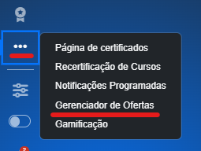

1. Escreva o nome da solução educacional na barra de busca e clique em editar:

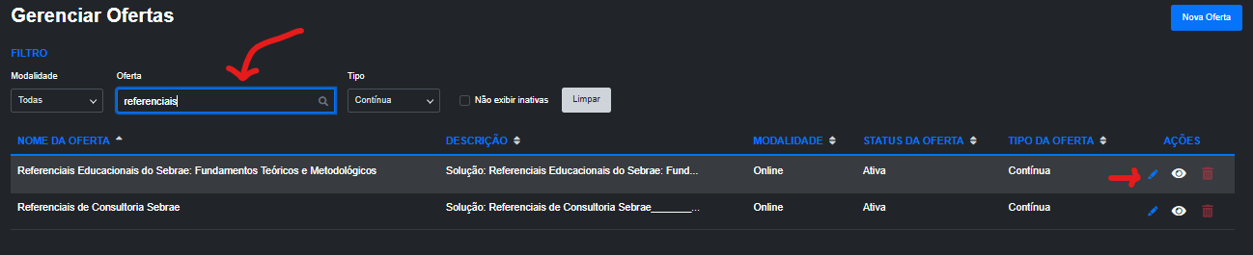

1. Clique em expandir e veja a quantidade de vagas. Há turmas com limite definido e outras ilimitadas:

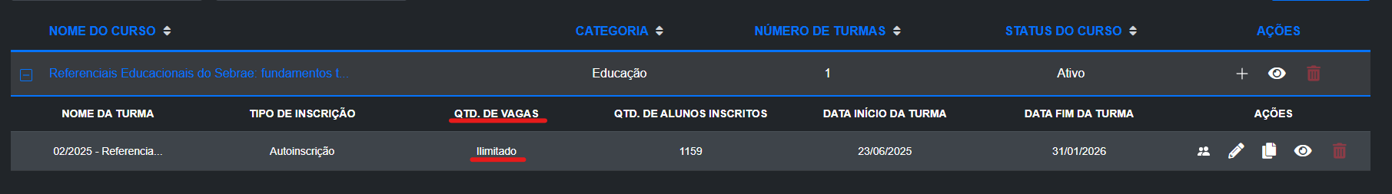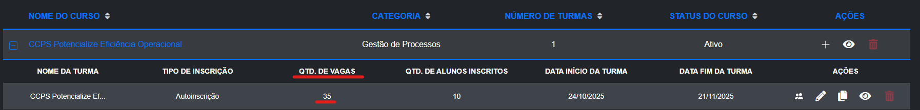

## Onde encontrar os certificados

**Caso seja colaborador**:

Olá, [NOME DO USUÁRIO]!

Para encontrar seus certificados, siga o passo a passo a seguir:

1. Acesse o link <https://universidade.sebrae.com.br/>;
2. Clique em "Entrar" no canto superior direito e faça seu login;
3. Na página inicial da Degreed, role para baixo até encontrar o banner a seguir:

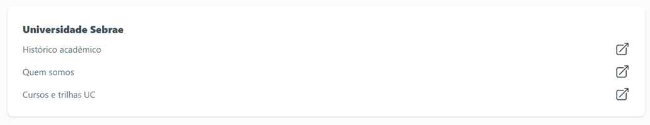

4. Clique em "Histórico acadêmico";

5. Procure a solução educacional cujo certificado/declaração precisa baixar;

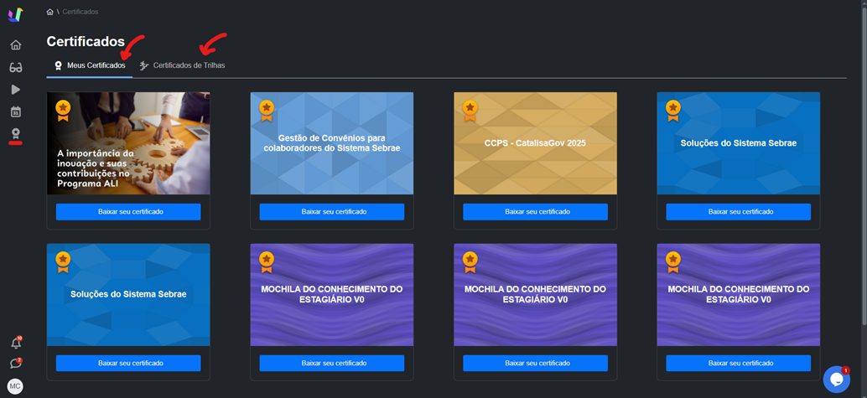

1. Clique em Baixar seu certificado;
2. Clique em "Salvar" para fazer o download do seu certificado.

Caso já esteja dentro do ambiente educacional da Universidade Sebrae, outra forma possível de acessar seus certificados é a seguinte:

1. Na página inicial, clique em “Meus Certificados”, no ícone  ;

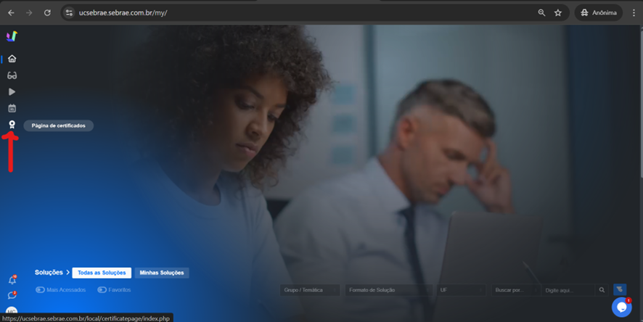

1. Agora é só seguir o passo a passo anterior.

Esperamos ter ajudado da melhor maneira. Se o seu problema não foi resolvido ou restou alguma dúvida, por gentileza, responda a este e-mail. Nosso time também está disponível para realizar o atendimento via chat na plataforma. Estamos online de segunda a sexta, das 08h às 20h. Ficaremos felizes em te atender.

Atenciosamente,

Equipe Universidade Sebrae

**Caso seja qualquer outro público:**

Olá, [NOME DO USUÁRIO]!

Para encontrar seus certificados, siga o passo a passo a seguir:

1. Acesse o link https://universidade.sebrae.com.br/;
2. Clique em "Entrar" no canto superior direito e faça seu login;
3. Na página inicial, clique em “Meus Certificados”, no ícone  ;



1. Procure a solução educacional cujo certificado/declaração precisa baixar;



1. Clique em Baixar seu certificado;
2. Clique em "Salvar" para fazer o download do seu certificado.

Esperamos ter ajudado da melhor maneira. Se o seu problema não foi resolvido ou restou alguma dúvida, por gentileza, responda a este e-mail.

Nosso time também está disponível para realizar o atendimento via chat na plataforma. Estamos online de segunda a sexta, das 08h às 20h. Ficaremos felizes em te atender.

Atenciosamente,  
Equipe Universidade Sebrae

## Localizar e se inscrever em um curso

Olá, [NOME DO USUÁRIO]!

Para se inscrever em um dos cursos disponíveis na Universidade Corporativa, siga o passo a passo abaixo:

1. Acesse o link <https://universidade.sebrae.com.br/>;
2. Clique em "Entrar" no canto superior direito e faça seu login;
3. Na página inicial, clique em “Todas as soluções”. É possível realizar a busca por grupo/temática, formato da solução educacional, UF responsável ou digitando um tema ou nome e clicando na lupa para buscar:

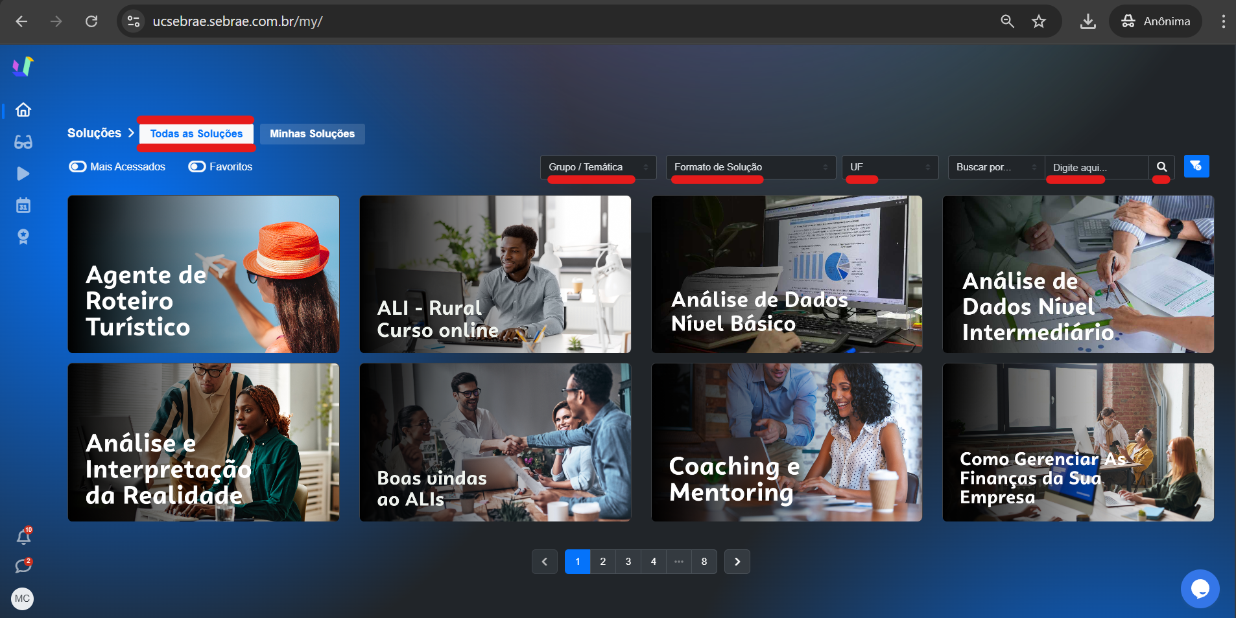

1. Clique no “i” para saber mais sobre o curso que deseja:

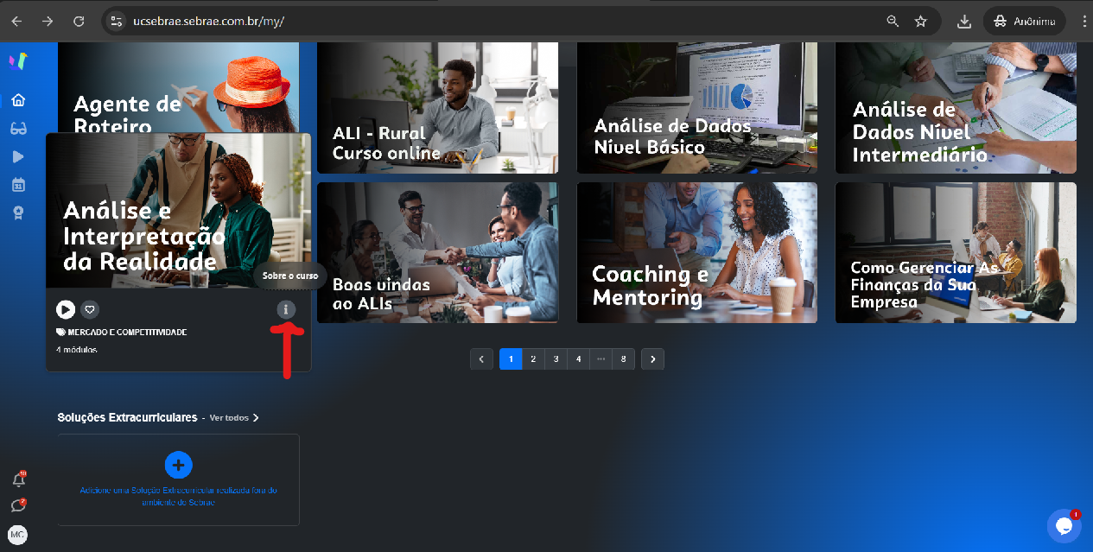

1. Clique em “Acessar”:

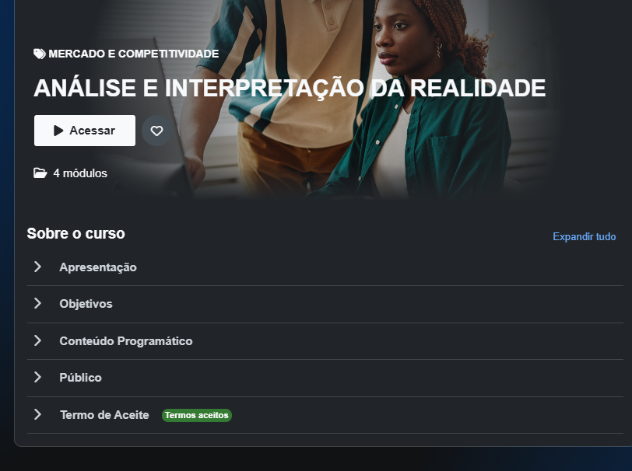

1. Dê o aceite no termo de aceite;
2. Clique em “Inscreva-me”.

Esperamos ter ajudado da melhor maneira. Se o seu problema não foi resolvido ou restou alguma dúvida, por gentileza, responda a este e-mail.

Nosso time também está disponível para realizar o atendimento via chat na plataforma. Estamos online de segunda a sexta, das 08h às 20h. Ficaremos felizes em te atender.

Atenciosamente,  
Equipe Universidade Sebrae

## Prorrogação de matrícula

Quando e como uma matrícula pode ser **prorrogada pelos próprios participantes**?

* Quando se tratar de soluções educacionais **contínuas**;
* Quando faltarem pelo menos 10 dias para o término do prazo da matrícula;
* Serão acrescidos 05 dias de prazo;

**Oriente o participante da seguinte forma:**

Olá, [NOME DO USUÁRIO]!

Agradecemos o contato e informamos que a prorrogação da sua matrícula pode ser realizada seguindo o passo a passo abaixo:

1. Acesse o link https://universidade.sebrae.com.br/;
2. Clique em "Entrar" no canto superior direito e faça seu login;
3. Na página inicial, clique em “Minhas soluções” e faça a busca pela solução educacional em questão:

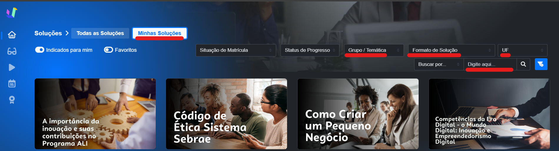

1. Entre na solução e clique nos três pontinhos do canto superior direito:

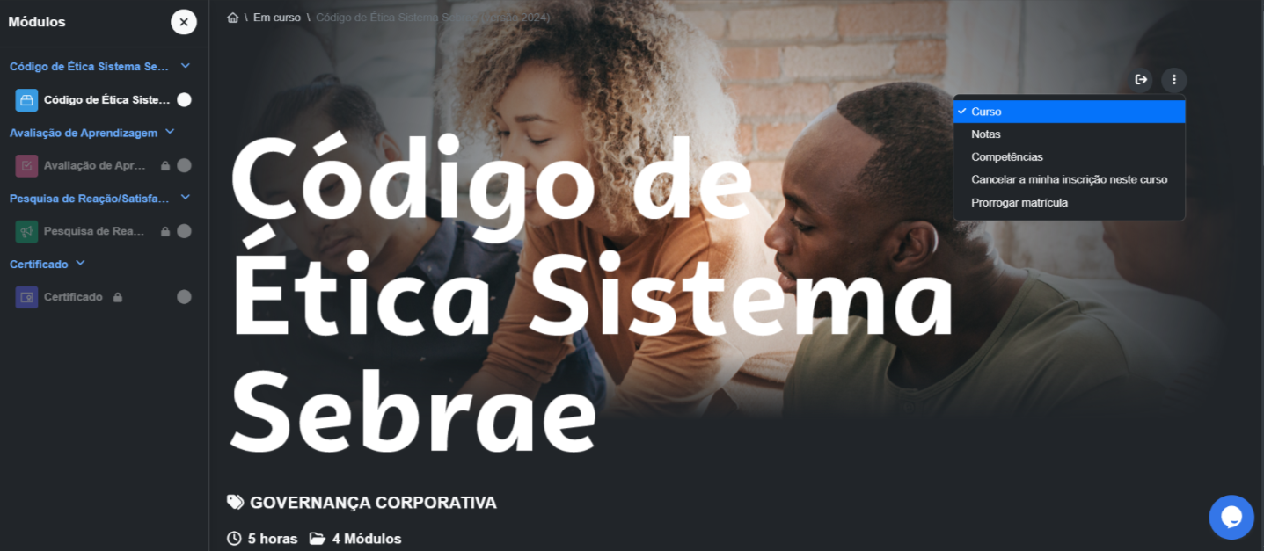

1. Clique em “Prorrogar matrícula”;

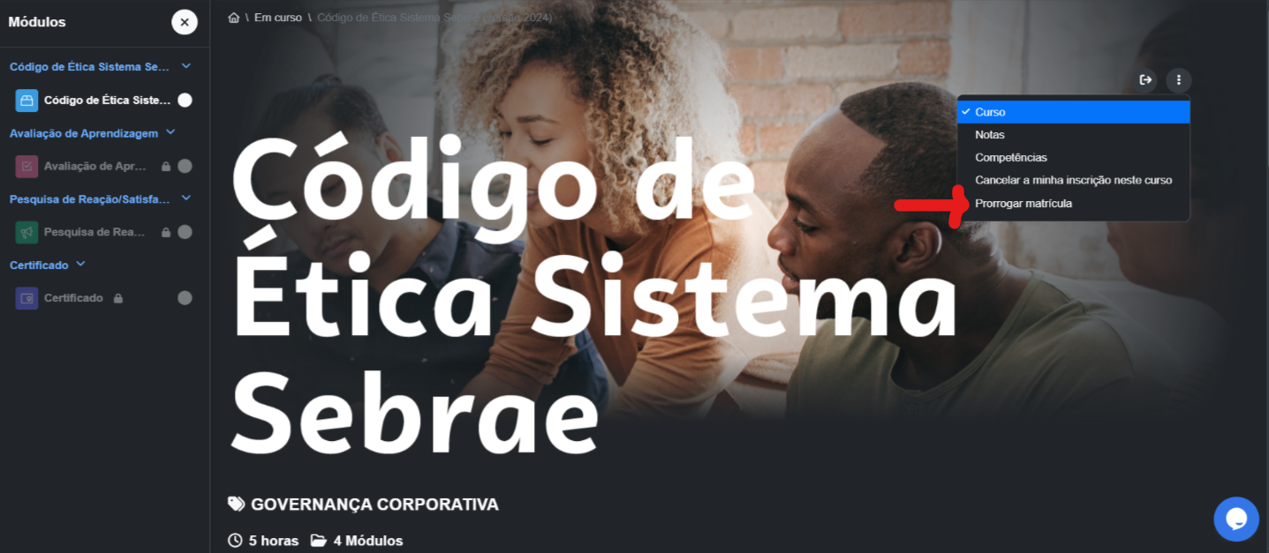

1. Verifique o novo prazo da matrícula, insira o motivo da solicitação e clique em confirmar:

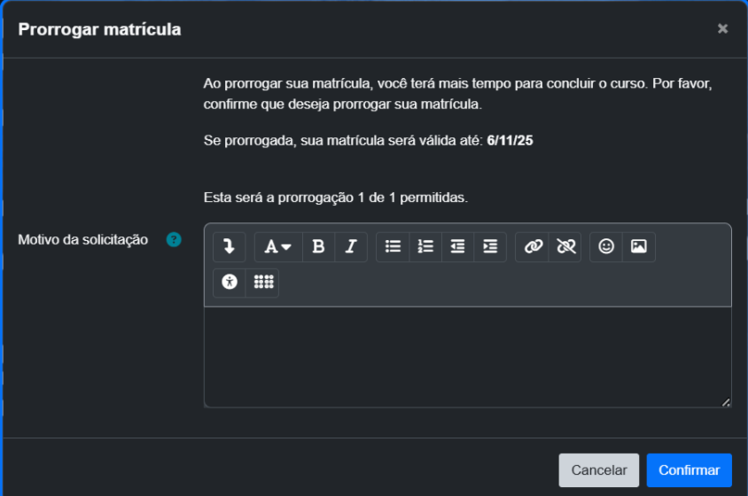

Aproveitamos para reforçar que o procedimento de prorrogação poderá ser realizado apenas uma vez.

Esperamos ter ajudado da melhor maneira. Se o seu problema não foi resolvido ou restou alguma dúvida, por gentileza, responda a este e-mail. Nosso time também está disponível para realizar o atendimento via chat na plataforma. Estamos online de segunda a sexta, das 08h às 20h. Ficaremos felizes em te atender.

Atenciosamente,

Equipe Universidade Sebrae

Caso o próprio participante não esteja apto a realizar a prorrogação, o analista de service desk poderá prorrogar, desde que o participante cumpra com os requisitos abaixo:

* Quando o participante tiver completado a navegação da solução educacional, porém, não tiver realizado a entrega do trabalho ou concluído a atividade avaliativa;
* Para cursos e trilhas que não possuem atividade avaliativa, o participante precisa ter ao menos 50% de andamento no curso, caso contrário, deverá ser realizada uma rematrícula, conforme orientações do procedimento seguinte;
* Justificativa por afastamento médico.

**Caso o participante cumpra com os requisitos, acrescente 05 dias no prazo final de matrícula e encaminhe a mensagem abaixo:**

Olá, [NOME DO USUÁRIO]!

Conforme solicitado, o prazo do seu curso foi prorrogado para [INSIRA AQUI O NOVO PRAZO).

Esperamos ter ajudado da melhor maneira. Se o seu problema não foi resolvido ou restou alguma dúvida, por gentileza, responda a este e-mail. Nosso time também está disponível para realizar o atendimento via chat na plataforma. Estamos online de segunda a sexta, das 08h às 20h. Ficaremos felizes em te atender.

Atenciosamente,

Equipe Universidade Sebrae

**Para prorrogar, siga o passo a passo abaixo:**

1. No menu lateral, clique em “Gerenciador de ofertas”

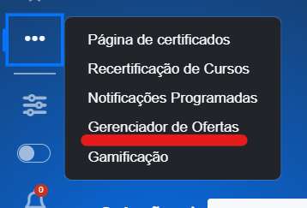

1. Escreva no nome da solução educacional na busca e clique no lápis, para editar:

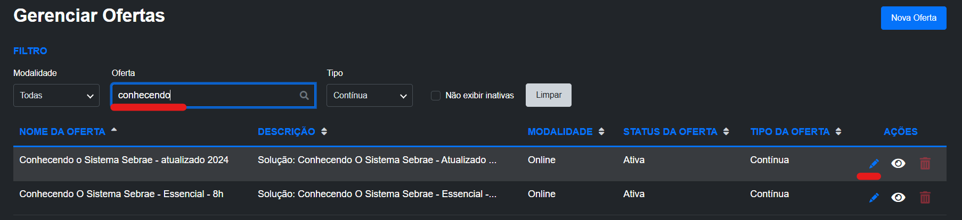

1. Clique no ícone de expandir ;
2. Clique no ícone de usuários matriculados ;
3. Realize a busca por nome, CPF ou e-mail e clique no ícone de editar matrícula ;
4. Altere o estado de “Suspenso” para “Ativo”, habilite o início da matrícula e mantenha a data e horário originais, habilite o término da matrícula, contando mais 05 dias corridos, altere o horário para 23:59 e clique em “salvar mudanças”

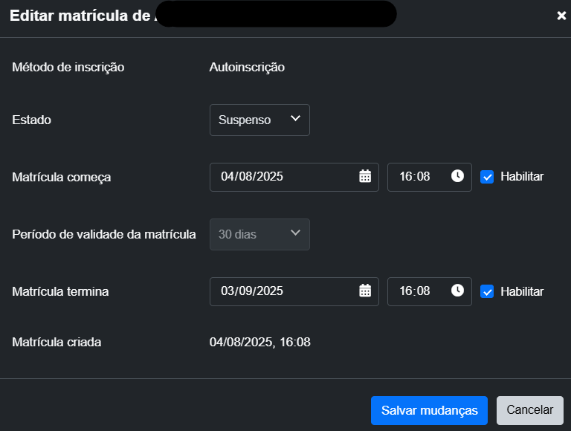

**OBSERVAÇÃO IMPORTANTE**

Não é possível prorrogar a matrícula em soluções educacionais programadas, como CCPS, por exemplo. Todas as soluções que possuem data de início e fim de matrícula e da turma pré-estabelecidas, ou seja, não ficam abertas ao longo do ano inteiro, possuem regras próprias e que precisam ser previamente verificadas com o time Educacional.

## Rematrícula

A rematrícula é realizada quando os critérios para prorrogação do prazo de conclusão não são cumpridos pelo participante.

**Atenção:** O procedimento de **rematrícula apaga o progresso do participante**, sendo **necessário reiniciar a solução educacional**, sem possibilidade de recuperação.

Antes de orientar o usuário a realizar a rematrícula, consulte no gerenciador de ofertas:

* Se a solução educacional em questão permite rematrícula. Para isso siga o passo a passo do procedimento de verificação das configurações no gerenciado de ofertas, disponível no Bloco 06.
* Se a situação atual do participante dentro da solução educacional possui um dos status que permite a rematrícula;
* Caso o usuário esteja dentro do prazo para solicitação de prorrogação de forma autônoma, oriente esse procedimento;
* Caso esteja fora do prazo, mas o participante esteja dentro das possibilidades de prorrogação, realize esse procedimento via gerenciador de ofertas, seguindo o passo a passo disponível no tópico anterior.

Caso realmente seja necessário realizar uma rematrícula:

Olá, [NOME DO USUÁRIO]!

Será preciso realizar a sua rematrícula nessa solução educacional. Para isso, siga as orientações abaixo:

1. Acesse o portal da Universidade Sebrae;
2. Na página inicial, clique em “Minhas soluções” e faça a busca pela solução educacional em que deseja se rematricular:



1. Clique na solução educacional e depois em “Rematricular-me”

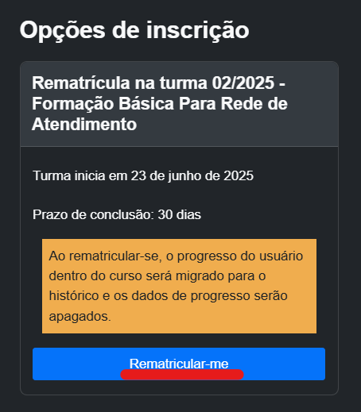

Reforçamos que, ao rematricular-se, seu progresso será perdido, sendo necessário reiniciar o curso.

Esperamos ter ajudado da melhor maneira. Se o seu problema não foi resolvido ou restou alguma dúvida, por gentileza, responda a este e-mail. Nosso time também está disponível para realizar o atendimento via chat na plataforma. Estamos online de segunda a sexta, das 08h às 20h. Ficaremos felizes em te atender.

Atenciosamente,

Equipe Universidade Sebrae

## Cancelamento de matrícula

O cancelamento é **realizado pelo próprio participante**, dentro da solução educacional e **durante o período em que a turma estiver ativa.**

**Encaminhe ao participante o passo a passo abaixo:**

Olá, [NOME DO USUÁRIO]!

Para realizar o cancelamento da sua matrícula, siga o passo a passo abaixo:

1. Acesse o link https://universidade.sebrae.com.br/;
2. Clique em "Entrar" no canto superior direito e faça seu login;
3. Na página inicial, clique em “Minhas soluções” e faça a busca pela solução educacional em questão:



1. Entre na solução e clique nos três pontinhos do canto superior direito:



1. Selecione “Cancelar a minha inscrição neste curso”

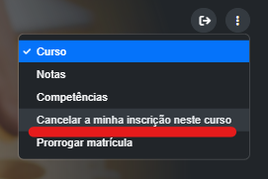

1. Adicione a justificativa e confirme o cancelamento:

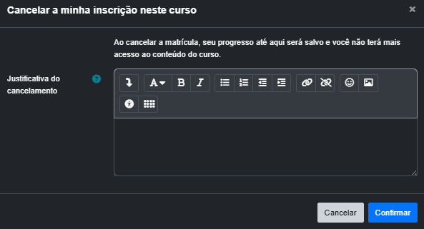

Esperamos ter ajudado da melhor maneira. Se o seu problema não foi resolvido ou restou alguma dúvida, por gentileza, responda a este e-mail. Nosso time também está disponível para realizar o atendimento via chat na plataforma. Estamos online de segunda a sexta, das 08h às 20h. Ficaremos felizes em te atender.

Atenciosamente,

Equipe Universidade Sebrae

## Acesso bloqueado ao curso

Algumas situações podem levar o participante a não conseguir acessar o curso após a inscrição ser realizada, dentre elas é possível que o curso ainda não esteja no período de oferta. Para ver as datas, utilize o procedimento “Verificar período de inscrição e oferta”.

**Possíveis respostas:**

* Caso o curso não tenha iniciado, e apenas a pré-inscrição esteja habilitada (conforme mostra print acima), informe a seguinte resposta:

Olá, [NOME DO USUÁRIO]

Informamos que o acesso está bloqueado, pois o curso inicia apenas dia [DATA DE INÍCIO]. Solicitamos, gentilmente, que volte acessá-lo nessa data.

Esperamos ter ajudado da melhor maneira. Se o seu problema não foi resolvido ou restou alguma dúvida, por gentileza, responda a este e-mail.

Nosso time também está disponível para realizar o atendimento via chat na plataforma. Estamos online de segunda a sexta, das 08h às 20h. Ficaremos felizes em te atender.

Atenciosamente,

Equipe Universidade Sebrae

* Caso o curso esteja em andamento, mas o aluno não consiga acessar:

É possível que a matrícula esteja suspensa por algum motivo. Verifique a situação do aluno seguindo as instruções “Verificar estado do aluno na turma”. Caso esteja suspenso indevidamente, faça a reativação da matrícula e envie a mensagem abaixo:

Olá, [NOME DO USUÁRIO]!

Realizamos uma atualização em sua matrícula e pedimos, gentilmente, que tente realizar um novo acesso.

Esperamos ter ajudado da melhor maneira. Se o seu problema não foi resolvido ou restou alguma dúvida, por gentileza, responda a este e-mail.

Nosso time também está disponível para realizar o atendimento via chat na plataforma. Estamos online de segunda a sexta, das 08h às 20h. Ficaremos felizes em te atender.

Atenciosamente,

Equipe Universidade Sebrae

* Caso a matrícula esteja corretamente suspensa e não haja possibilidade de prorrogação, envie a mensagem abaixo:

Olá, [NOME DO USUÁRIO]!

Verificamos que o prazo da sua matrícula foi encerrado em [INSIRA AQUI O PRAZO DA MATRÍCULA], conforme informado no ato da inscrição. Para voltar a acessar a solução educacional, orientamos que realize uma rematrícula.

É importante destacar que, ao efetuar a rematrícula, seu progresso anterior será perdido, sendo necessário retomar os estudos desde o início.

Esperamos ter ajudado da melhor maneira. Se o seu problema não foi resolvido ou restou alguma dúvida, por gentileza, responda a este e-mail.

Nosso time também está disponível para realizar o atendimento via chat na plataforma. Estamos online de segunda a sexta, das 08h às 20h. Ficaremos felizes em te atender.

Atenciosamente,

Equipe Universidade Sebrae

* Caso esteja suspensa, porém, tenha possibilidade de rematrícula:

Olá, [NOME DO USUÁRIO]!

Informamos que sua matrícula foi prorrogada até o dia [INSIRA AQUI O PRAZO FINAL] e pedimos, gentilmente, que realize um novo acesso ao curso.

Esperamos ter ajudado da melhor maneira. Se o seu problema não foi resolvido ou restou alguma dúvida, por gentileza, responda a este e-mail.

Nosso time também está disponível para realizar o atendimento via chat na plataforma. Estamos online de segunda a sexta, das 08h às 20h. Ficaremos felizes em te atender.

Atenciosamente,

Equipe Universidade Sebrae

## Nota mínima para aprovação - exclusivo para o operador

Cada solução educacional possui seus próprios critérios para aprovação. Para verificar siga o passo a passo abaixo:

1. Acesse a “Administração do site”, clicando no ícone ;
2. Clique em cursos e em “gerenciar cursos e categorias”:

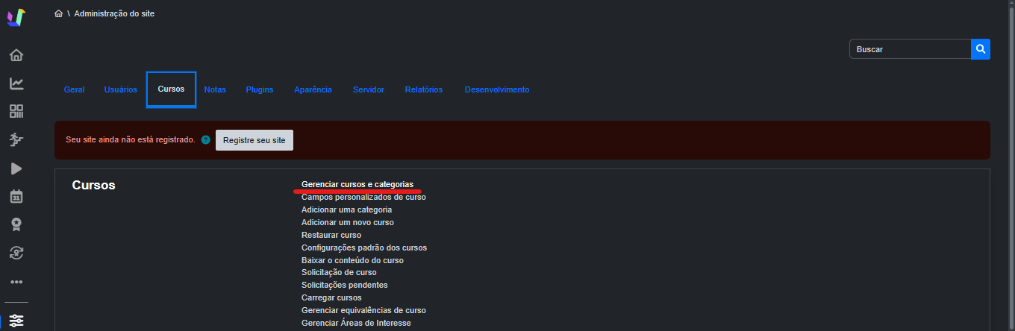

1. É possível realizar a busca pelo nome da solução educacional ou pela categoria:

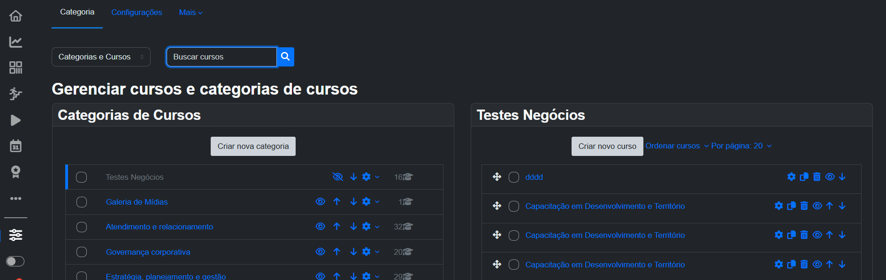

1. Após realizar a busca, clique em “Editar”, no ícone de engrenagem:

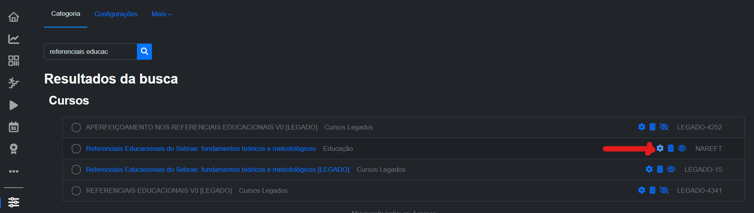

1. Clique em “Mais” e selecione “Conclusão de curso”:

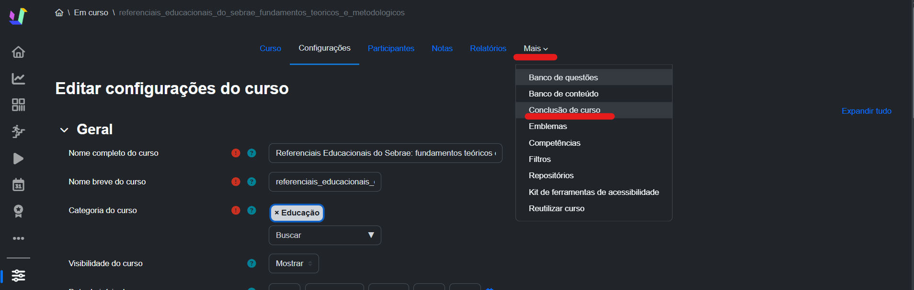

1. Verifique “Condição: Nota do curso”:

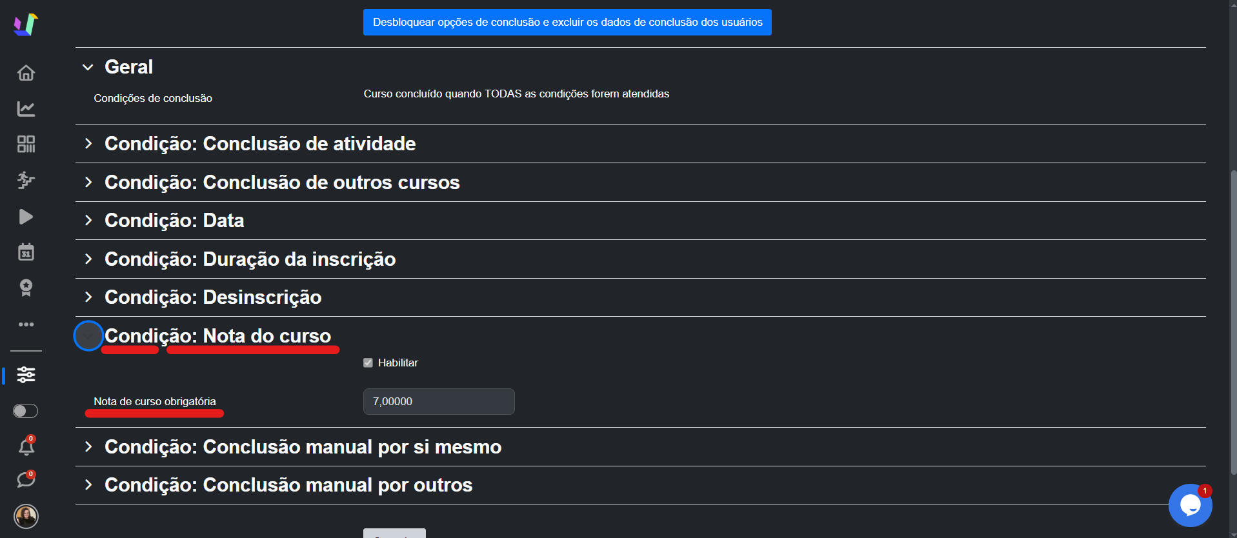

**Responda ao cliente com a seguinte mensagem:**

Olá, [NOME DO USUÁRIO]!

Agradecemos o contato e informamos que a nota mínima para aprovação na solução educacional mencionada é [INSIRA AQUI A NOTA MÍNIMA PARA APROVAÇÃO].

Esperamos ter ajudado da melhor maneira. Se o seu problema não foi resolvido ou restou alguma dúvida, por gentileza, responda a este e-mail. Nosso time também está disponível para realizar o atendimento via chat na plataforma. Estamos online de segunda a sexta, das 08h às 20h. Ficaremos felizes em te atender.

Atenciosamente,

Equipe Universidade Sebrae

## Verificar período de inscrição e oferta – exclusivo para o operador

O período de oferta é o período em que o curso estará disponível para navegação, entrega de atividades e acesso às aulas síncronas (quando for o caso). **Não confundir com período de inscrição.**

Para verificar, siga o passo a passo abaixo:

1. Abra o gerenciador de ofertas;
2. Faça a busca pela solução e clique em “editar”, no ícone do lápis;

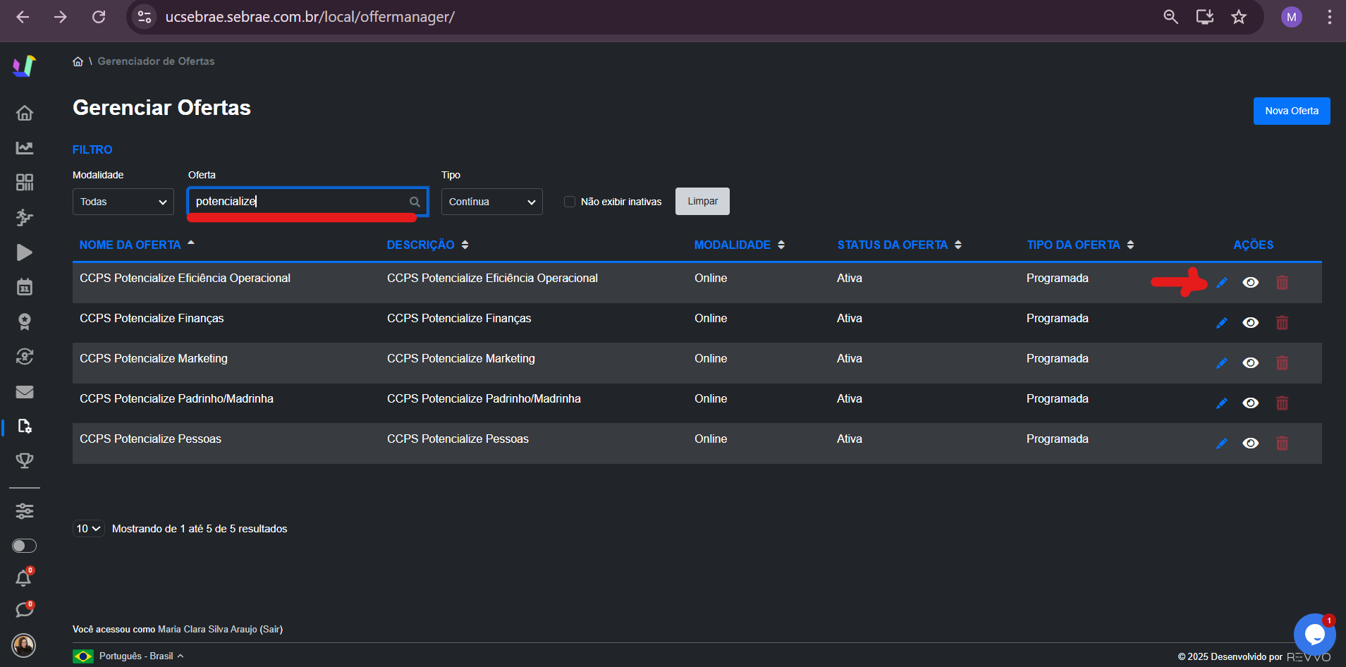

1. Clique em expandir, ao lado do nome da solução educacional 

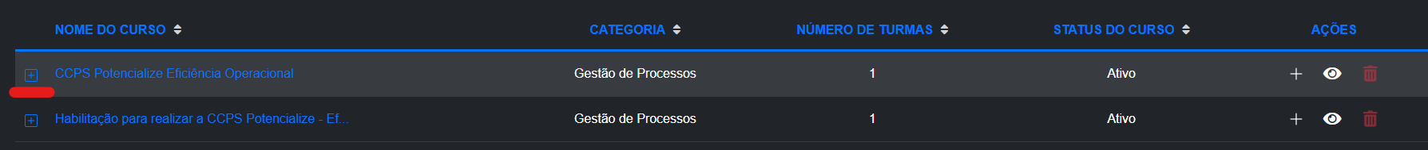

1. Clique novamente no lápis, em “editar”:

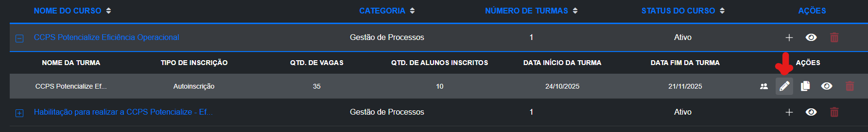

1. Identifique a data de início e fim da turma. Esse será o **período de oferta** dessa solução educacional:

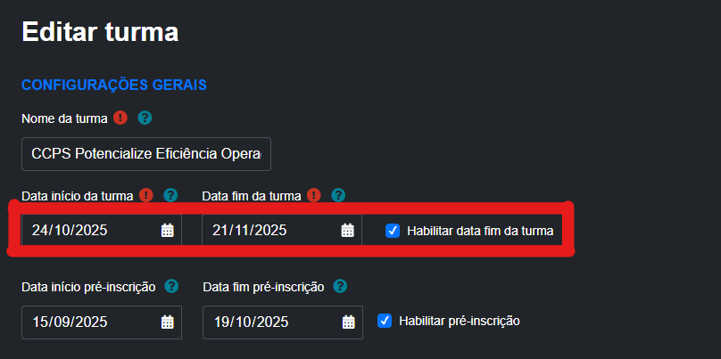

1. Para turmas com período definido de pré-inscrição, basta ver o campo dedicado a essa informação, logo abaixo:

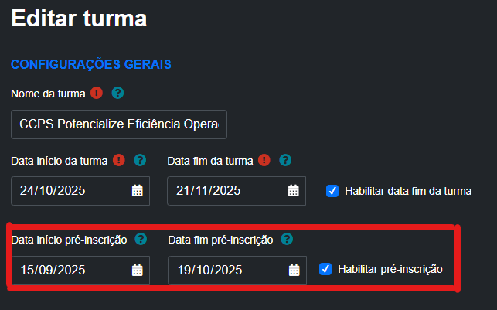

Para cursos sem pré-inscrição definida, a matrícula poderá ser realizada a qualquer momento, desde que a turma esteja ativa.

# **BLOCO 3 – Certificação de Credenciados em Produto Sebrae (CCPS)**

A Certificação de Credenciados em Produtos Sebrae (CCPS) é um processo que avalia e reconhece profissionais que desejam atuar oficialmente como instrutores ou consultores dos produtos educacionais do Sebrae. Por meio dessa certificação, o Sebrae garante que o credenciado possui os conhecimentos, habilidades e experiências necessárias para aplicar cada solução de forma alinhada aos padrões da instituição. Somente após concluir todas as etapas e ser certificado, o profissional fica habilitado a atuar nos produtos Sebrae correspondentes.

## CCPS não encontrada na busca dentro do perfil do participante

As CCPS estão disponíveis para matrícula apenas para pessoas segmentadas no público-alvo CREDENCIADO. Para verificar se a pessoa está dentro do segmento, siga o passo a passo do procedimento "Ver a segmentação (público-alvo)”.

Caso a pessoa esteja dentro do segmento, será necessário realizar uma investigação mais aprofundada nas configurações do curso e da turma, para compreender o que está impedindo que apareça. Também é importante checar se é algo pontual, ou se está ocorrendo com outras pessoas do mesmo público.

* **Caso a pessoa não esteja dentro do segmento, responda da seguinte forma:**

Olá, [NOME DO USUÁRIO]!

Verificamos que seu cadastro não está segmentado como “Credenciado”, por esse motivo, o curso não aparece para você. Se você deseja credenciar-se ou está com problemas no seu credenciamento, orientamos que contate a pessoa gestora do seu estado e o SGF.

Informamos que as certificações CCPS são exclusivas para credenciados do Sebrae. Caso tenha interesse, verifique seu perfil e os critérios de credenciamento.

Esperamos ter ajudado da melhor maneira. Se o seu problema não foi resolvido ou restou alguma dúvida, por gentileza, responda a este e-mail. Nosso time também está disponível para realizar o atendimento via chat na plataforma. Estamos online de segunda a sexta, das 08h às 20h. Ficaremos felizes em te atender.

Atenciosamente,

Equipe Universidade Sebrae

* **Caso a pessoa já esteja matriculada no curso, porém, não o localiza:**

Olá, [NOME DO USUÁRIO]!

Agradecemos o contato e informamos que o curso poderá ser localizado clicando em “Minhas soluções”, na página inicial da plataforma:

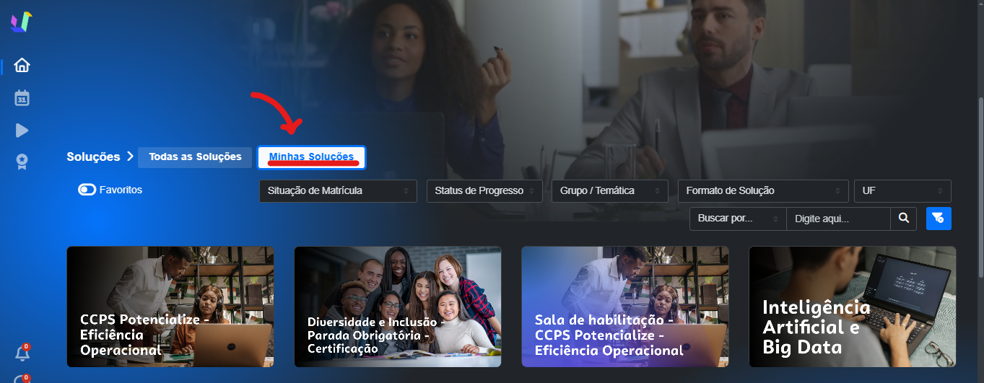

Esperamos ter ajudado da melhor maneira. Se o seu problema não foi resolvido ou restou alguma dúvida, por gentileza, responda a este e-mail. Nosso time também está disponível para realizar o atendimento via chat na plataforma. Estamos online de segunda a sexta, das 08h às 20h. Ficaremos felizes em te atender.

Atenciosamente,

Equipe Universidade Sebrae

## Cursos obrigatórios (pré-requisito) para matrícula em CCPS

As CCPS possuem 05 cursos pré-requisito, que são obrigatórios para a realização da matrícula na sala de habilitação. São eles:

* Conhecendo o Sistema Sebrae – atualizado 2024;
* Código de ética do Sistema Sebrae (versão 2024);
* Referenciais Educacionais: fundamentos teóricos e metodológicos;
* Diversidade e Inclusão - Parada Obrigatória - Certificação; e
* Referenciais de Consultoria Sebrae - necessário apenas para CCPS com habilitação em consultoria ou dupla habilitação em consultoria **e** instrutoria.

**Caso o participante entre em contato perguntando quais são os cursos obrigatórios, responda o seguinte:**

Olá, [NOME DO USUÁRIO]!

Agradecemos o contato e informamos que os cursos pré-requisitos para as CCPS são os seguintes:

* Conhecendo o Sistema Sebrae – atualizado 2024;
* Código de ética do Sistema Sebrae (versão 2024);
* Referenciais Educacionais: fundamentos teóricos e metodológicos;
* Diversidade e Inclusão - Parada Obrigatória - Certificação; e
* Referenciais de Consultoria Sebrae - necessário apenas para CCPS com habilitação em consultoria ou dupla habilitação em consultoria **e** instrutoria.

Para acessá-los, basta digitar na barra de pesquisa o nome do curso e realizar a inscrição.

Aproveitamos para lembrar que para ser certificado também é necessário estar credenciado na área e subárea da certificação.

Esperamos ter ajudado da melhor maneira. Se o seu problema não foi resolvido ou restou alguma dúvida, por gentileza, responda a este e-mail. Nosso time também está disponível para realizar o atendimento via chat na plataforma. Estamos online de segunda a sexta, das 08h às 20h. Ficaremos felizes em te atender.

Atenciosamente,

Equipe Universidade Sebrae

**Caso o participante entre em contato informando já ter realizado os cursos, porém, esteja sendo barrado na sala de habilitação:**

1. Acesse a habilitação como o participante e verifique qual curso está sendo apontado como não concluído, como no exemplo abaixo:

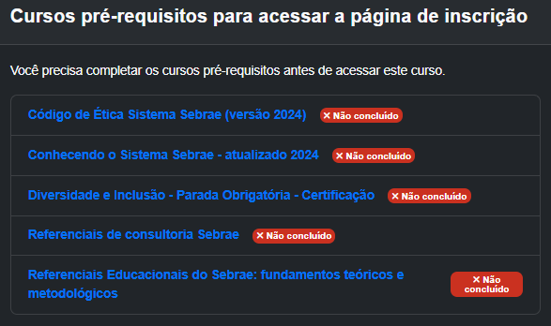

1. Em seguida, verifique o RDA (incluindo dados do legado). Em muitos casos, os participantes confundem versões anteriores dos cursos ou soluções com nomes muito parecidos, por exemplo: Código de ética do Sistema Sebrae [LEGADO] ou Onboarding - Código de Ética não são equivalentes ao “Código de ética do Sistema Sebrae (versão 2024)” e “Código de ética do Sistema Sebrae (versão 2024) [LEGADO]”.
2. Após verificar o relatório, responda indicando qual curso precisa ser realizado e encaminhe uma cópia do RDA em anexo:

Olá, [NOME DO USUÁRIO]!

Agradecemos o contato e informamos que os cursos pré-requisitos para as CCPS são os seguintes:

* Conhecendo o Sistema Sebrae – atualizado 2024;
* Código de ética do Sistema Sebrae (versão 2024);
* Referenciais Educacionais: fundamentos teóricos e metodológicos;
* Diversidade e Inclusão - Parada Obrigatória - Certificação; e
* Referenciais de Consultoria Sebrae - necessário apenas para CCPS com habilitação em consultoria ou dupla habilitação em consultoria **e** instrutoria.

Após cuidadosa verificação do seu relatório de desempenho acadêmico (RDA), identificamos que os cursos abaixo ainda precisam ser realizados. Uma cópia do RDA segue anexa para sua conferência.

[LISTE AQUI OS CURSOS QUE NÃO CONSTAM NO RDA E PRECISAM SER REALIZADOS]

Lembramos que versões desatualizadas desses cursos ou com carga horária reduzida (onboarding, por exemplo) não possuem valor de equivalência.

Esperamos ter ajudado da melhor maneira. Se o seu problema não foi resolvido ou restou alguma dúvida, por gentileza, responda a este e-mail. Nosso time também está disponível para realizar o atendimento via chat na plataforma. Estamos online de segunda a sexta, das 08h às 20h. Ficaremos felizes em te atender.

Atenciosamente,

Equipe Universidade Sebrae

## Sala de habilitação de CCPS

A sala de habilitação é uma etapa prévia obrigatória no processo de inscrição em CCPS. É nessa etapa que serão verificados 3 pré-requisitos, sendo eles:

* **Realização dos cursos obrigatórios** - o processo de matrícula na habilitação conta com um plugin que verifica automaticamente a realização dos 05 cursos obrigatórios, impedindo a matrícula de participantes que não tenha concluído todos;
* **Comprovação de vínculo de área e subárea** - na sala de habilitação será realizado o envio de comprovante de área e subárea de acordo com as especificidades de cada CCPS; e
* **Comprovação de trajetória profissional**

Para finalizar essa etapa com êxito e ser habilitado a realizar a inscrição na CCPS desejada, será necessário aguardar a análise da tutoria, que verificará os documentos enviados e fornecerá uma devolutiva em até 24 horas.

Se tudo estiver correto, o participante será habilitado para prosseguir com a inscrição.

Caso haja necessidade de ajustes, como complementações ou adequações no formato dos documentos, o tutor enviará orientações claras para que possa ser regularizado (ver procedimento “Verificar feedback de tutor na sala de habilitação”).

IMPORTANTE:a aprovação na sala de habilitação não gera matrícula automática na CCPS, sendo necessário que o participante realize sua inscrição de forma manual.

**Caso receba chamado de pessoa com dúvida sobre o que é a sala de habilitação e como ela funciona:**

Olá, [NOME DO USUÁRIO]!

Agradecemos o contato.

A Sala de Habilitação é uma etapa obrigatória e preliminar do processo de inscrição nas Certificações de Credenciado em Produtos Sebrae (CCPS). Ela existe para garantir que todos os pré-requisitos da certificação foram atendidos antes da abertura da matrícula oficial.

Durante essa etapa, são verificados três requisitos essenciais:

1. **Cursos obrigatórios concluídos**  
   A plataforma faz a verificação automática dos 5 cursos obrigatórios. Se algum deles não estiver concluído, a matrícula na Sala de Habilitação não é permitida.
2. **Comprovação de área e subárea**  
   Você deverá enviar um documento que comprove sua atuação na área e subárea exigidas para a CCPS escolhida. Esse documento deve seguir à risca o modelo informado no tutorial.
3. **Comprovação de trajetória profissional**  
   Para algumas certificações, também será necessário anexar documentos que confirmem sua experiência profissional relacionada. A explicação sobre essa etapa encontra-se disponível na descrição da atividade de envio e nas informações sobre o curso.

Após o envio dos documentos, a tutoria realizará a análise em até 24 horas e enviará um retorno diretamente na sala virtual:

* Se tudo estiver correto, você será habilitado a seguir para a inscrição oficial na CCPS.
* Caso seja necessário algum ajuste, você receberá orientações claras para corrigir ou complementar os documentos.

**Importante:**

* A Sala de Habilitação **não é a inscrição oficial**. Ela é apenas a etapa preparatória que valida sua elegibilidade.
* As vagas das CCPS são limitadas e preenchidas por ordem de chegada, considerando apenas quem já foi habilitado.
* Fique atento às notificações: após a validação, você receberá as instruções e, quando aplicável, o link para realizar sua inscrição.
* É responsabilidade do participante ter atenção ao feedback recebido da tutoria e, sempre que necessário, realizar as adequações solicitadas.

Esperamos ter ajudado da melhor maneira. Se o seu problema não foi resolvido ou restou alguma dúvida, por gentileza, responda a este e-mail. Nosso time também está disponível para realizar o atendimento via chat na plataforma. Estamos online de segunda a sexta, das 08h às 20h. Ficaremos felizes em te atender.

Atenciosamente,

Equipe Universidade Sebrae

## Verificar feedback de tutor na sala de habilitação

Para orientar a pessoa a verificar o feedback da tutoria, responda da seguinte forma:

Olá, [NOME DO USUÁRIO]!

Agradecemos o contato.

Informamos que é possível verificar o feedback da tutoria seguindo o passo a passo abaixo.

1. Acesse o curso em “Minhas soluções”;
2. Clique nos três pontinhos localizados no canto superior direito e selecione notas:

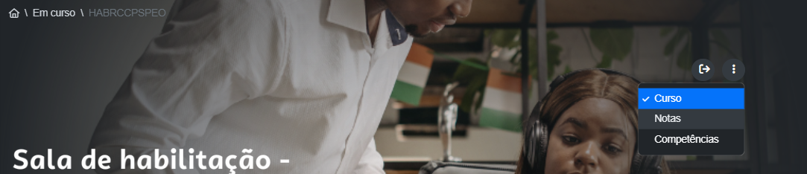

1. Verifique o feedback. Caso necessário, realize o novo envio, de acordo com as instruções da tutoria.

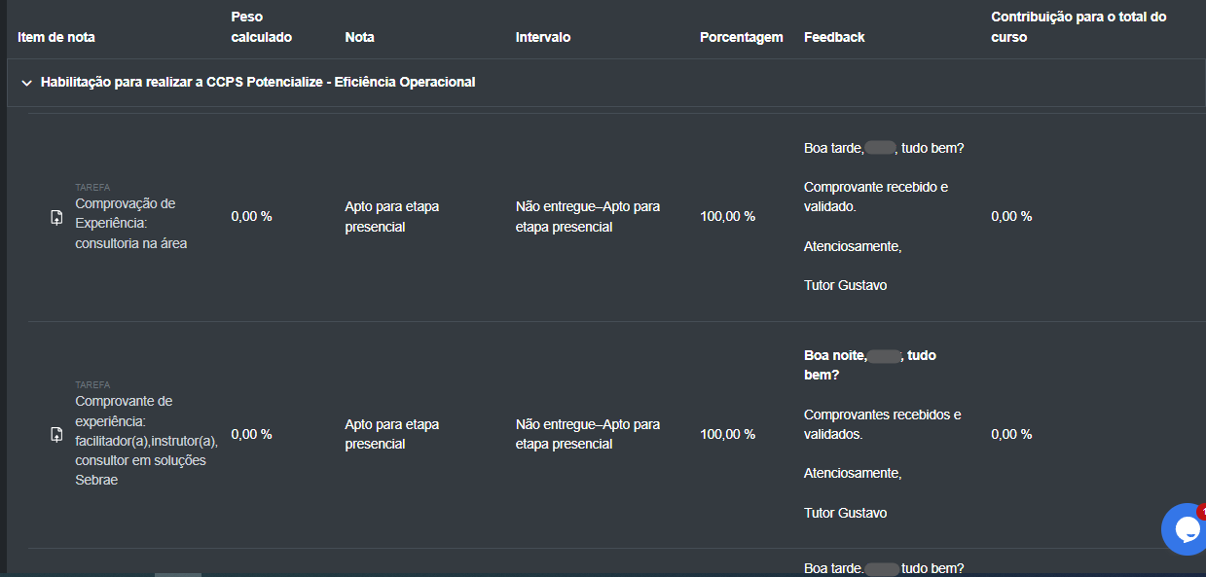

**Importante:**

* Recordamos que a Sala de Habilitação **não é a inscrição oficial**. Ela é apenas a etapa preparatória que valida sua elegibilidade.
* As vagas das CCPS são limitadas e preenchidas por ordem de chegada, considerando apenas quem já foi habilitado.
* Fique atento às notificações: após a validação, você receberá as instruções e, quando aplicável, o link para realizar sua inscrição.

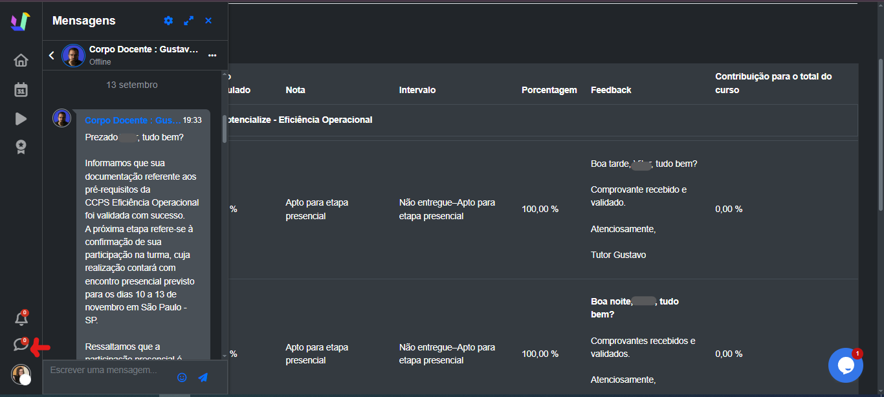

Esperamos ter ajudado da melhor maneira. Se o seu problema não foi resolvido ou restou alguma dúvida, por gentileza, responda a este e-mail. Nosso time também está disponível para realizar o atendimento via chat na plataforma. Estamos online de segunda a sexta, das 08h às 20h. Ficaremos felizes em te atender.

Atenciosamente,

Equipe Universidade Sebrae

## Dúvidas sobre o feedback recebido na sala de habilitação

Olá, [NOME DO USUÁRIO]!

Agradecemos o seu contato!

Informamos que qualquer dúvida relacionada à validação de atividades, notas atribuídas pelo tutor ou conteúdo de trabalhos deve ser encaminhada diretamente ao tutor responsável pelo curso. Para isso, utilize o canal "Fale com o Tutor" disponível na plataforma.

Esclarecemos que a Universidade Sebrae não realiza a validação de atividades, pois essa etapa é exclusiva da tutoria. No entanto, estamos à disposição para orientações adicionais ou para auxiliá-lo(a) no uso da plataforma.

Esperamos ter ajudado da melhor maneira. Se o seu problema não foi resolvido ou restou alguma dúvida, por gentileza, responda a este e-mail. Nosso time também está disponível para realizar o atendimento via chat na plataforma. Estamos online de segunda a sexta, das 08h às 20h. Ficaremos felizes em te atender.

Atenciosamente,

Equipe Universidade Sebrae

## Dúvidas relacionadas ao SGF

O Sistema de Gestão de Fornecedores (SGF) é o canal oficial do Sebrae para o credenciamento de pessoas jurídicas (empresas, cooperativas, associações etc.) interessadas em atuar como prestadoras de serviços de consultoria e/ou instrutoria para a instituição.

O SGF busca garantir que o Sebrae conte com um cadastro diversificado e qualificado de prestadores de serviços externos, assegurando que os consultores/instrutores contratados:

* tenham a competência técnica exigida;
* atuem em conformidade com os critérios de legalidade, impessoalidade e moralidade que regem as atividades da instituição;
* possam ser acionados conforme a demanda, em diferentes modalidades e locais, contribuindo para o apoio a micro e pequenas empresas de toda a rede Sebrae.

**Nosso suporte não atende situações relacionadas com o credenciamento dos participantes nesse sistema.** Perguntas relacionadas ao SGF devem ser respondidas da seguinte forma:

Olá, [NOME DO USUÁRIO]!  
  
Informamos que questões relacionadas ao seu credenciamento no SGF devem ser consultadas com a pessoa gestora do seu estado, visto que a Universidade Sebrae é responsável unicamente por questionamentos relacionados às soluções educacionais disponibilizadas em nossa plataforma.  
  
Caso tenha alguma dúvida sobre algum de nossos cursos, sobre seu histórico acadêmico ou qualquer outra situação relacionada à usabilidade do nosso ambiente educacional, ficaremos felizes em te atender.  
  
 Atenciosamente,   
 Equipe Universidade Sebrae

## CCPS com vagas esgotadas

Para verificar o número de vagas da solução educacional, siga o procedimento “Ver número de vagas”.

Olá, [NOME DO USUÁRIO]!

Agradecemos o seu interesse em nossa certificação. No entanto, gostaríamos de informar que o número de vagas disponíveis para a inscrição já foi esgotado.

Sugerimos que acompanhe as comunicações da Universidade Sebrae e garanta sua vaga em uma próxima oportunidade.

Lamentamos qualquer inconveniente que isso possa ter causado.

Atenciosamente,  
Equipe Universidade Sebrae

## CCPS com inscrições encerradas

Para verificar o prazo de inscrição, siga o procedimento “Verificar período de inscrição e oferta”.

Caso as inscrições estejam encerradas, responda da seguinte forma:

Olá, [NOME DO USUÁRIO]!

Informamos que a certificação [Nome da CCPS] teve suas inscrições encerradas.

Sugerimos que acompanhe as comunicações da Universidade Sebrae e garanta sua vaga em uma próxima oportunidade.

Atenciosamente,  
Equipe Universidade Sebrae

## Usuário solicita prorrogação de prazo em CCPS

Olá, [NOME DO USUÁRIO]!

Agradecemos o seu contato!

Gostaríamos de esclarecer que a Universidade Sebrae não realiza prorrogação de prazos para CCPS, pois estes são definidos previamente nos contratos com os tutores e devem ser os mesmos para todos os participantes.

Sugerimos que acompanhe as comunicações da Universidade Sebrae e garanta sua vaga em uma próxima oportunidade.

Esperamos ter ajudado da melhor maneira. Se o seu problema não foi resolvido ou restou alguma dúvida, por gentileza, responda a este e-mail. Nosso time também está disponível para realizar o atendimento via chat na plataforma. Estamos online de segunda a sexta, das 08h às 20h. Ficaremos felizes em te atender.

Atenciosamente,

Equipe Universidade Sebrae

## Como visualizar a nota e o feedback final em CCPS de alta complexidade

Olá, [NOME DO USUÁRIO]!

Informamos que a nota e o feedback estão disponíveis na plataforma, para acessá-los siga o passo a passo abaixo:

* Após login na plataforma, clique no seu perfil (ícone com sua foto ou suas iniciais no canto inferior esquerdo)

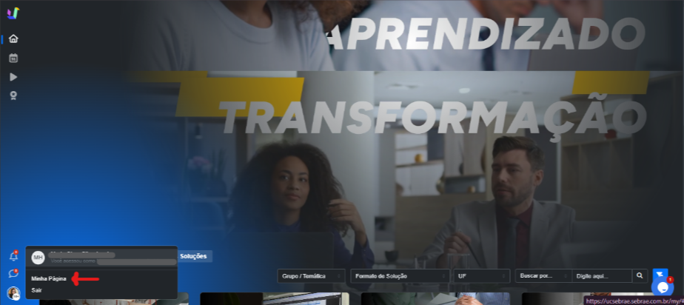

* Clique em Minha Página;
* Clique em Notas, procure pela CCPS e clique no feedback

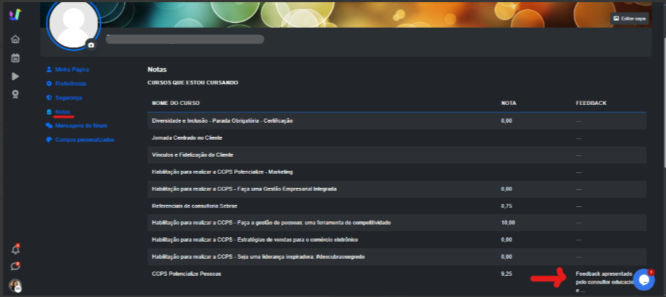

Recordamos que a emissão do certificado estará disponível apenas para os participantes que realizaram todas as atividades previstas no curso e atingiram o aproveitamento mínimo de 8,5 pontos no somatório das atividades da trajetória e da etapa presencial, cuja presença era obrigatória.

Ressaltamos que a simples navegação no ambiente virtual, o envio de atividades fora dos critérios avaliativos ou não ajustadas conforme o feedback do tutor não caracterizam cumprimento dos requisitos exigidos, não conferindo aprovação nem validade para certificação.

Esperamos ter ajudado da melhor maneira. Se o seu problema não foi resolvido ou restou alguma dúvida, por gentileza, responda a este e-mail. Nosso time também está disponível para realizar o atendimento via chat na plataforma. Estamos online de segunda a sexta, das 08h às 20h. Ficaremos felizes em te atender.

Atenciosamente,

Equipe Universidade Sebrae

## Pedido de revisão ou recurso de nota do alinhamento presencial

Olá, [NOME DO USUÁRIO]!

Agradecemos o seu contato.

Gostaríamos de esclarecer que o processo avaliativo da CCPS ocorre de forma contínua, ao longo de todos os dias da capacitação presencial. A avaliação é realizada por uma banca responsável por analisar o desempenho dos participantes com base nas competências e critérios apresentados no início do programa.

Importante destacar que, conforme as diretrizes da CCPS, a banca é soberana em suas decisões, e não existe etapa de recurso ou revisão de notas após a conclusão do processo avaliativo. Isso significa que, mesmo diante de situações pessoais que possam ter afetado o desempenho, não há previsão normativa para reverter ou reavaliar os resultados registrados.

Reconhecemos o esforço e a dedicação exigidos ao longo da capacitação, ainda assim, precisamos seguir rigorosamente os procedimentos institucionais estabelecidos para garantir a equidade e a integridade do processo.

Colocamo-nos à disposição para esclarecer quaisquer outras dúvidas.

Atenciosamente,  
Equipe Universidade Sebrae

## Reprovação por não participação da etapa presencial ou síncrona

Olá, [NOME DO USUÁRIO]!

Lamentamos o ocorrido e qualquer inconveniente que isso pode ter causado, entretanto, gostaríamos de esclarecer que a etapa presencial ou aula síncrona é um requisito obrigatório para aprovação na certificação [Nome da CCPS que o usuário menciona]. Ressaltamos que, em caso de CCPS, não há gravações de nenhum dos casos, seja na aula on-line ou encontro presencial.

Conforme as diretrizes da Universidade Sebrae, para ser aprovado(a), é necessário obter 85% de aproveitamento mínimo.

Infelizmente, sem a participação no repasse presencial ou etapa síncrona, não é possível atingir essa nota mínima, resultando na reprovação nesta tentativa.

Sugerimos que acompanhe a programação da Universidade Sebrae para identificar novas ofertas desta certificação e se inscreva na próxima oportunidade.

Sugerimos que acompanhe as comunicações da Universidade Sebrae e garanta sua vaga em uma próxima oportunidade.

Esperamos ter ajudado da melhor maneira. Se o seu problema não foi resolvido ou restou alguma dúvida, por gentileza, responda a este e-mail. Nosso time também está disponível para realizar o atendimento via chat na plataforma. Estamos online de segunda a sexta, das 08h às 20h. Ficaremos felizes em te atender.

Atenciosamente,

Equipe Universidade Sebrae

## Pedido de alteração da UF no certificado

Olá, [NOME DO USUÁRIO]!

Informamos que o Sebrae/UF exibido em seu certificado é gerado automaticamente, com base nos dados do seu cadastro no SGF. Nossa plataforma educacional está integrada ao Sistema de Gestão de Fornecedores (SGF) por meio de API, recebendo essas informações diretamente da base oficial de credenciados.

Em muitos casos, o participante possui cadastro no SGF em mais de um estado, o que pode gerar variações na UF exibida. Nessas situações, não é possível escolher manualmente qual UF será apresentada no certificado, pois o dado é sincronizado de forma automática.

Se, contudo, você for credenciado apenas em um estado e nunca tiver realizado cadastro em outra UF, orientamos que entre em contato com a gestão estadual responsável para solicitar a atualização dos seus dados no SGF.   
  
Caso seja credenciado de um estado que não utiliza o SGF, pedimos que entre em contato com sua gestão estadual, que deverá solicitar a correção do cadastro à Universidade Sebrae.

Reforçamos que as Certificações de Credenciados em Produto Sebrae (CCPS) possuem validade nacional, independentemente da UF exibida no certificado.

Atenciosamente,

Equipe Universidade Sebrae

# **BLOCO 4 – AGENTES DE CONHECIMENTO**

## Emissão de relatórios

Agentes de conhecimento são representantes da Universidade Sebrae nos estados e eles possuem perfil diferenciado na plataforma, com permissões específicas.

Uma das permissões é a **emissão de relatórios.**

**RELATÓRIO DE DESEMPENHO ACADÊMICO**

Contém informações específicas sobre o andamento de participantes dentro de soluções educacionais. É o relatório que precisa ser emitido para a verificação da quantidade de pessoas de um determinado estado que realizaram uma solução educacional, por exemplo. Será possível identificar a quantidade de conclusões, reprovações e abandonos, além de detalhes de cada pessoa que cursou a solução.

**Para chamados relacionados com esse tipo de dados:**

Olá!

A emissão de relatórios está disponível para os Agentes de Conhecimento. Para acessar os dados mencionados em sua solicitação, é necessário gerar o Relatório de Desempenho Acadêmico (RDA).

Para te auxiliar no processo, segue um tutorial que demonstra passo a passo como emitir os relatórios: <https://vimeo.com/1126923670/0a09262d10?fl=pl&fe=sh>.

Esperamos ter ajudado da melhor maneira. Se o seu problema não foi resolvido ou restou alguma dúvida, por gentileza, responda a este e-mail. Nosso time também está disponível para realizar o atendimento via chat na plataforma. Estamos online de segunda a sexta, das 08h às 20h. Ficaremos felizes em te atender.

Atenciosamente,   
Equipe Universidade Sebrae

# **BLOCO 5 – QUESTÕES DE CADASTRO, ACESSO E AMEI**

## Cadastro de credenciados/consultores

Para solicitações de cadastro enviadas pelo próprio fornecedor ou por outra pessoa da sua empresa:

Olá, [NOME DO USUÁRIO]!

Agradecemos o contato e informamos que os cadastros de credenciados em nossa base de dados são realizados apenas após a conclusão do processo de credenciamento no estado.

Para as unidades federativas que utilizam o Sistema de Gestão de Credenciados (SGF), esse cadastro ocorre de forma automática, por meio de API, dentro das 24h seguintes à ativação do perfil do fornecedor no sistema citado.

Para os 09 estados que utilizam outros sistemas, o cadastro ocorre mediante solicitação formalizada pela gestão estadual à Universidade Sebrae. Para conhecimento, os estados citados são AL, RN, BA, DF, GO, PE, PR, RS e MG

Ficamos felizes em observar a proatividade e interesse em iniciar o processo de capacitação o quanto antes, porém, será realmente necessário aguardar a finalização do processo de credenciamento.

Atenciosamente,  
Equipe Universidade Sebrae

# **BLOCO 6 – AMEI**

## Alteração de senha

Olá, [NOME DO USUÁRIO]!

Para atualização de senha, orientamos que entre em contato com o SAC do AMEI, autenticador do Sebrae, seguindo o passo a passo abaixo:

1. Acesse o link <https://universidade.sebrae.com.br/>;

2. Clique em "Entrar" no canto superior direito;

3. Clique em “Esqueceu sua senha?";

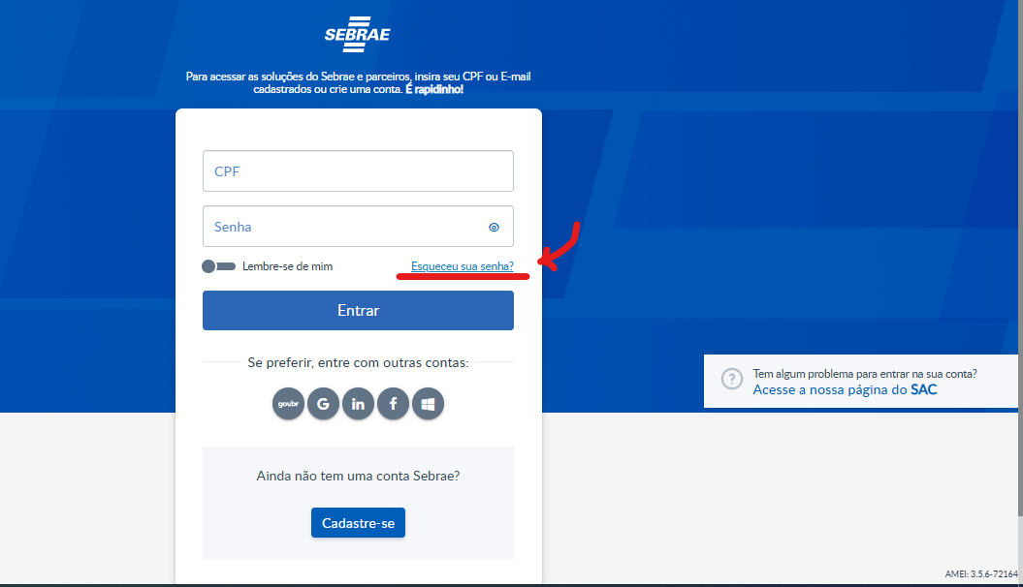

4. inclua suas informações;

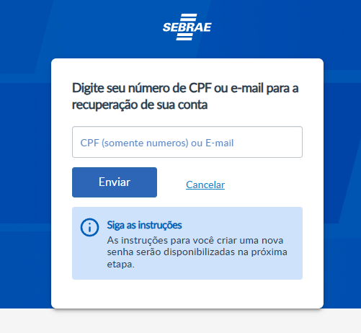

5. Aguarde uma resposta do AMEI por email.

Esperamos ter ajudado da melhor maneira. Se o seu problema não foi resolvido ou restou alguma dúvida, por gentileza, responda a este e-mail. Ficaremos felizes em te atender.

Atenciosamente,   
Equipe Universidade Sebrae

## Atualização de e-mail

Os chamados solicitando atualização de e-mail para login na plataforma

Olá, [NOME DO USUÁRIO]!

Informamos que seu perfil encontra-se atualizado em nossa base de dados:

Orientamos que entre em contato com o SAC do AMEI, solicitando a atualização do seu e-mail de acesso a esse autenticador, seguindo o passo a passo abaixo:

1. Acesse o link <https://universidade.sebrae.com.br/>;

2. Clique em "Entrar" no canto superior direito;

3. Clique em "Tem algum problema para entrar na sua conta? Acesse a nossa página do SAC?";

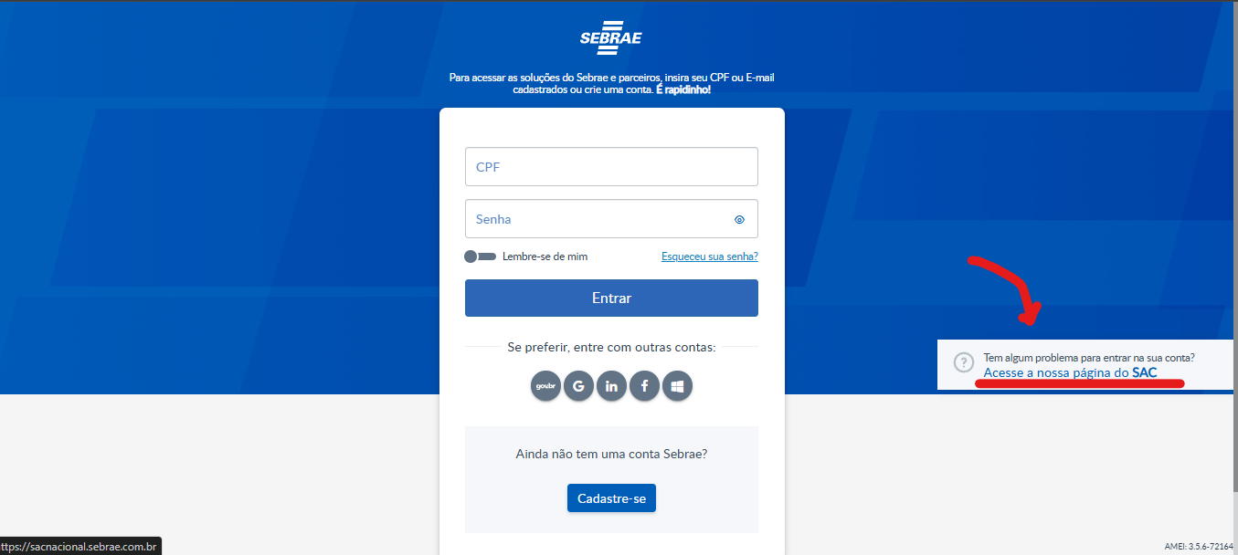

4. inclua suas informações;

5. Selecione a opção 1, para alterar o e-mail cadastrado:

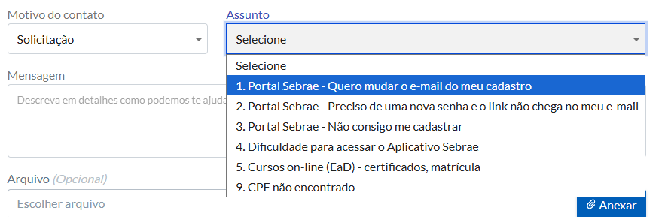

6. Aguarde uma resposta do AMEI por email.

Esperamos ter ajudado da melhor maneira. Se o seu problema não foi resolvido ou restou alguma dúvida, por gentileza, responda a este e-mail. Ficaremos felizes em te atender.

Atenciosamente,   
Equipe Universidade Sebrae